网办事项操作流程

网办事项操作流程，主动评价完成（包括最后短信评价），缺一不可。具体操作流程如下：
一、政务服务网网址：https://zwfw.gansu.gov.cn/
二、操作流程：
1、登陆账号。右上角点击：登录/注册；

登录方式可通过：个人登录、法人登录，如不知道账号密码，可通过：手机验证码登录。
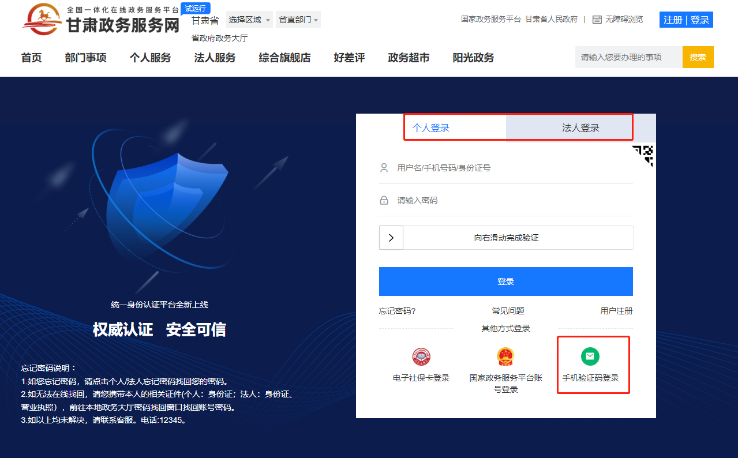
2、进行属地选择（选择区域-甘肃省-平凉市，市直部门-市人社局）
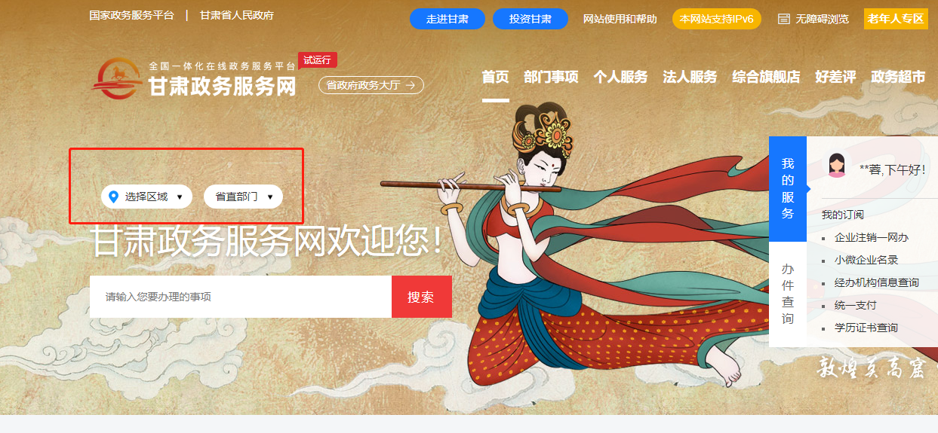

3、搜索需要办理的事项：职称证书管理，点击：在线办理，界面弹出后，点击：下一步
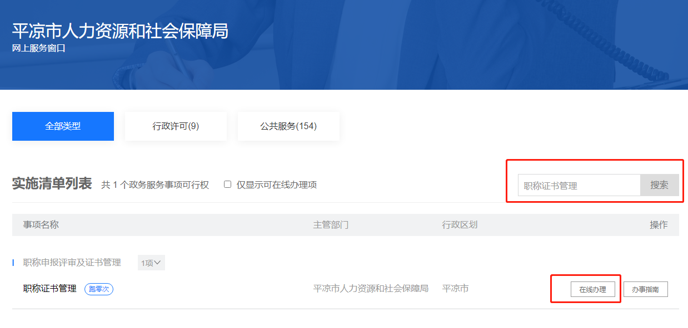
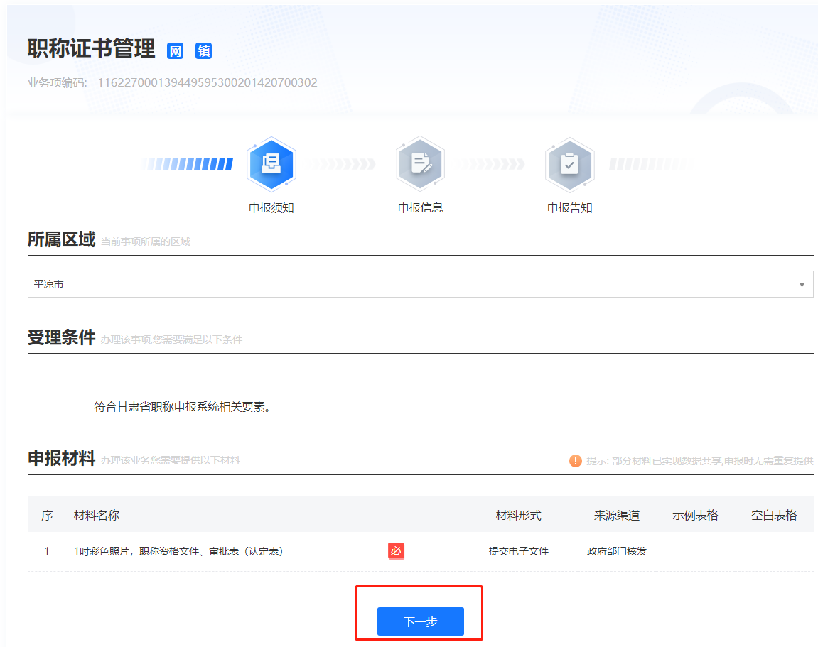
4、核实基本信息无误后，“办理结果是否寄送”处选择：是；“备注”处，备注：邮费由本人自愿承担，如邮寄过程中出现丢失等风险，本人自愿承担。
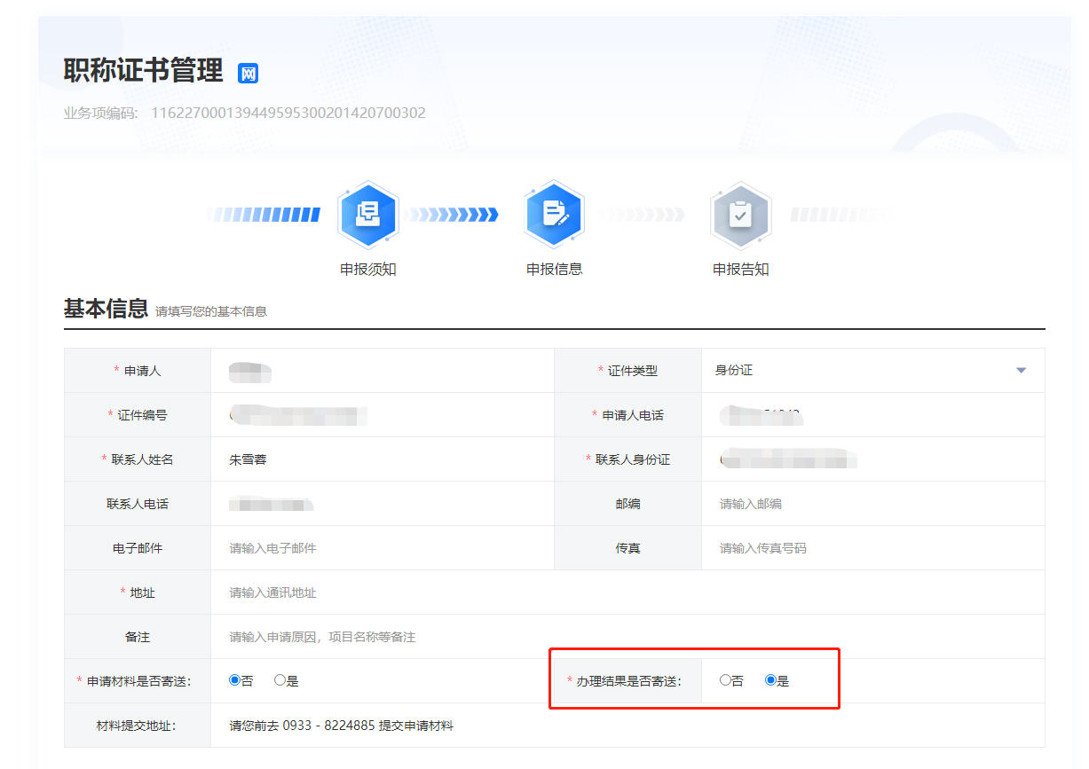
在申报资料区，“请上传”处上传身份证复印件；
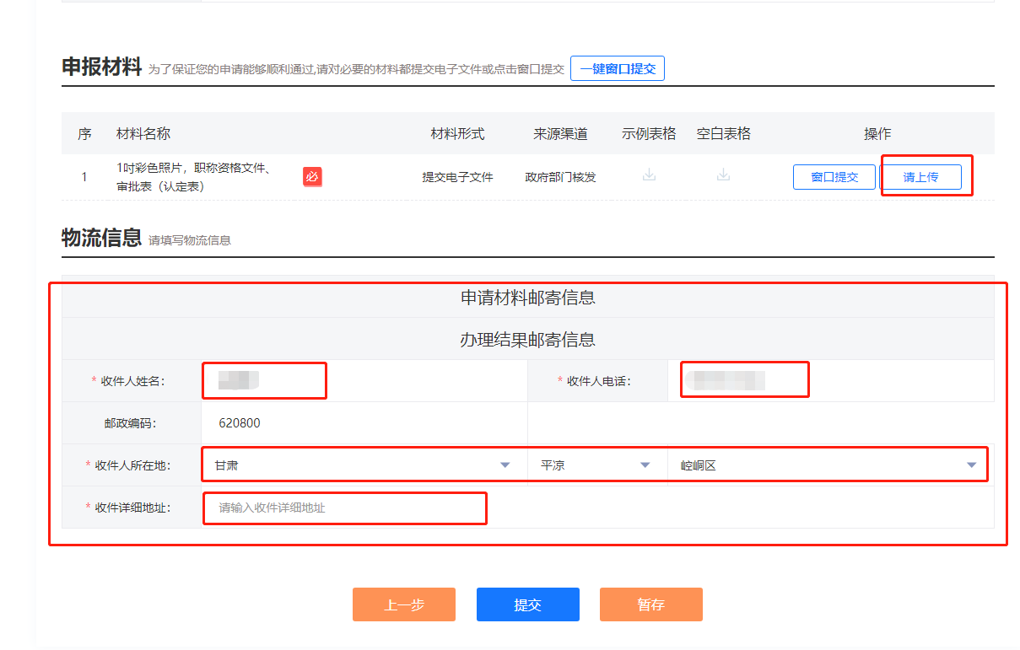
在物流信息区，认真填写收件人姓名、电话、地址，确认无误后点击：提交。完成申请，并进行评价。

